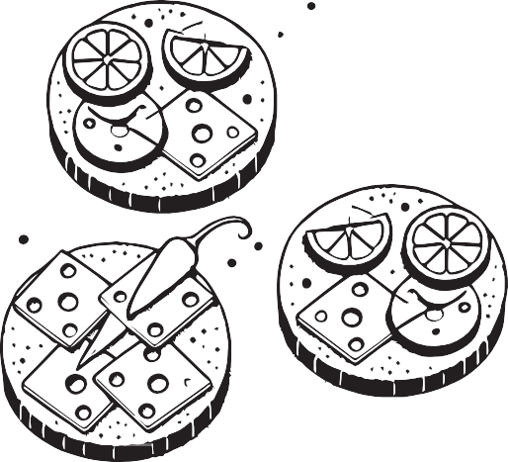



**Rezept 4**

**Milch**

Name ................................................................................................................ Klasse Datum

.........................

**Käsehappen**

**Die Käsehappen werden der Hit auf deiner**

**nächsten Party.**

**Garantiert!**

**Zutaten (für 4 Personen):**

* 8–10 Scheiben Pumpernickel / 4 Scheiben Vollkornbrot
* Butter
* 4–6 Scheiben Käse (verschiedene Sorten, z. B. Gouda, Edamer, Butterkäse)
* 1/4 Gurke
* 1/2 Paprika
* 4 Kirschtomaten oder Radieschen
* Weintrauben, Mandarinen, Kiwi oder Erdbeeren

**Du brauchst noch:**

* Servierplatte
* verschiedene Ausstechförmchen
* Küchenmesser
* Brettchen

**So geht’s:**

* Vollkornbrot- oder Pumpernickelscheiben mit Butter bestreichen.
* Brote mit verschiedenen Käsesorten belegen.
* Käse evtl. mit Plätzchen-Ausstechformen aussteche und auf dem Brot dekorieren.
* Käsebrote in mundgerechte Stücke schneiden.
* Gurke, Paprika, Tomaten waschen und in mundgerechte Stücke schneiden.
* Weintrauben oder Erdbeeren waschen, Kiwi oder Mandarine schälen.
* Brote mit Obst und Gemüse nach Belieben dekorieren.
* Die bunten Brote auf der Servierplatte hübsch anrichten.

© Hessisches Ministerium für Landwirtschaft und Umwelt, Weinbau, Forsten, Jagd und Heimat